芜湖一中09级高一物理竞赛兴趣小组选拔测试题
班级 姓名 学号 分数
注：本试卷中常数g取lON/kg，水的比热容4.2×10³J／kg·℃，水的密度1.0×10³kg/m³。
一、填空题（每小题4分，共40分）
1．火车以20m/s的速度沿某一段直线轨道驶向道口，为了提醒看守道口的工作人员，司机在距道口940m处开始鸣响汽笛，每次笛声持续1s，停5s，然后再次拉响汽笛。当道口工作人员听到第三次笛声结束时，火车距道口的距离为__ _ m．道口工作人员听到火车司机前后两次拉响汽笛的时间间隔为___ _s。(已知声波在空气中传播的速度为340m/s)
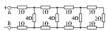
2．右图中所有电阻的额定功率都是4W，若从A点流入的电流为2A，则图中阻值为2Ω的那个电阻消耗的功率为______。
3．桌面上放有一定量的铁屑，现将两根完全相同的条形磁铁A的N极和磁铁B的S极如甲图所示放置在靠近铁屑的上方，吸附一定量的铁屑。若将吸附有铁屑的两极靠在一起，则吸附在连接处的铁屑会 （选填“增加”、“不变” 或“减少”）；如乙图所示，将一根长度略大于两磁铁间距的软铁棒，轻轻搁在两磁铁上，则被吸附的铁屑会 （选填：“增加”、“不变”或“减少”）。
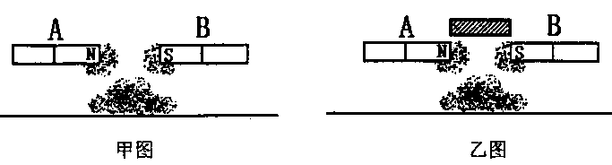

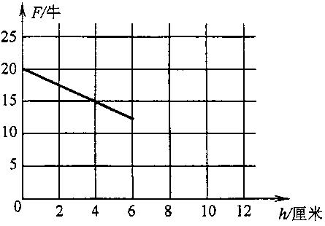
4．在一个底面积为200cm²、高度为20cm的圆柱形薄壁玻璃容器底部，放入一个边长为10cm的实心正方体物块，然后逐渐向容器中倒入某种液体。右图反映了物块对容器底部压力的大小F与容器中倒入液体的深度h（0～6cm）之间的关系。
由此可知这种液体的密度大小为_________kg/m³，当倒入液体的深度h为l2cm时，物块对容器的底部压力的大小F大小为________N。
5．在如图所示的电路中，可以通过调整变阻器和，使通过电阻和的电流达到规定的值I₁和I₂，并由电流表指示出其电流值。
正确操作的步骤是：
①电路接通前，变阻器R的滑片应放在 （选填：“A”或“B”）端，变阻器的滑片应放在_____（选填：“a”或“b”）端；
②电路接通后，先调节电阻_______（选填：“R”或“”），使电流表A₁和电流表A₂的示数比值为I₁/I₂，再调节_________（选填：“R”或“”），使电流表_______(选填：“A_{l}”或“A₂”）的示数达到 （选填：“I₁”或“I₂”）。
6．家用电热淋浴器分储水式和无水箱式两种。无水箱式淋浴器是使冷水流过电热器就达到需要的温度，立即从喷头喷出热水供淋浴。现在自来水的温度为16℃，淋浴器要热水的温度为38℃左右，淋浴所需热水流量为1×10⁻³m³/分，水的比热容c为4.2×10³J/（kg·℃）.则该淋浴器的电热功当量器电功率为 W；它的工作电流大小为 A（不计加热过程中的能量损失及水的密度变化）
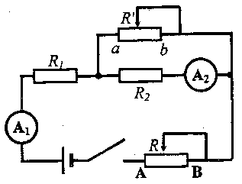
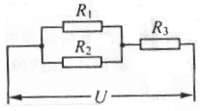
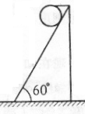
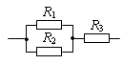
7． 如图所示的电路中，当电路两端加上电压U后，电路正常工作，如果电阻R₂发生了断路，电阻R₃两端电压将减少二分之一，而电阻R₂发生断路前电阻R₁和R₂的总功率与电阻R₂发生思路后电阻R₁的功率相等，则三个电阻的阻值之比R₁：R₂：R₃为 ；在电阻发生断路前后，R₃上消耗的电功率为 （选填：“变大”、“变小”或“不变”）。
第5题图
第7题图
第8题图
第9题图

8． 如图所示，有一个半径为1m，重为300N的均匀球，置于倾角为60⁰的斜面上，用一水平细绳拉住球，使球处于平衡状态，则此均匀球受到 几个力作用，水平绳的拉力大小为 N。（sin60º=0.866,cos60º=0.5）
9．如图所示电路，已知R₁=6Ω，R₂=3Ω，R₃=4Ω，则接入电路后这三只电阻的实际功率之比为_________。
10．“一个和尚挑水吃，两个和尚抬水吃，三个和尚没水吃”，这是民间流传的一个故事，现给你两根长度相同且自重忽略不计的扁担和一只水桶，请你帮他们想出一个办法来，使甲、乙、丙三个小和尚共抬一桶水且各自承受的压力相同。要求画出简要示意图，并算出水桶的悬挂位置。

二、实验题（每小题8分，共24分）
11．有一块如图所示的均匀薄板abcd，用作图法标出薄板的重心位置。
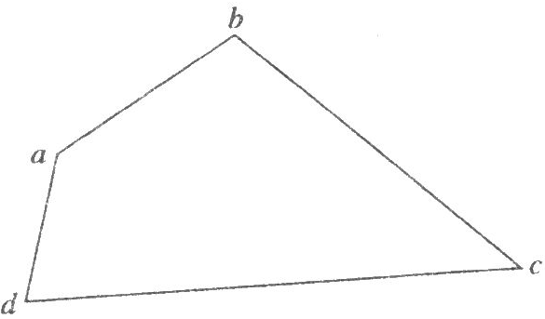

12．小王同学需要测量一个未知电阻R_{x}的阻值，但身边只有下列器材
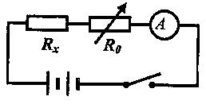
(A)一个电压大小不变、数值未知电源；
(B)一个总刻度为30格，量程没有标定的电流表；
(C)一个电阻箱R₀(0—9999欧)；
(D)一个电键及足够的导线。
(1)小王同学利用上述器材设计了如图所示的电路，测得未知电阻的阻值。请写出计算关系式（需标明关系式中各个量表示的含义）。

(2)为了比较准确地测出未知电阻的阻值，需要改变电阻箱的阻值进行多次测量。第一次闭合电键测量时，电阻箱的取值是__________（选填：“最大值9999Ω”、“最小值0”或“任意值”）。测得第一次电流表偏转1格，请你通过计算，分析第二次测量时电阻箱可取的范围。

(3)考虑到实验中可能产生读数的错误，我们可以通过多次测量，利用图像发现这类错误，剔除这些数据。下面是小王测量得到的6组数据，其中有一组读数错误，请你通过作图回答，读数错误的是序号为第 组，未知电阻的阻值为 欧姆。

序号 | l | 2 | 3 | 4 | 5 | 6
电阻箱读数／欧姆 | 230 | 130 | 105 | 80 | 55 | 40
电流表读数／（格） | 6.0 | 9.0 | 12.0 | 15.0 | 20.0 | 25.0

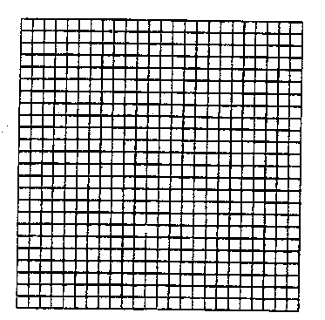

13．有六个完全相同的杯子，其中一个盛满热水,如果要利用杯子的吸热作用把热水的温度降低，可以把热水注入其余的五个冷杯子中，让杯子吸收热水的热量，怎样注入热水可以获得最佳的冷却效果？
[方法一]把热水平均注入五个杯子中，每个杯子分配1/5热水。
[方法二]先把热水整杯注入第二个杯子，等杯子不再吸热时，再整杯注入第三个杯子，如此类推,最后注入第六个杯子。
⑴你选择哪个方法,写出选择理由。

⑵如果热水质量是100ｇ,温度90℃,玻璃杯质量50ｇ,温度10℃,玻璃的比热容为0.84×10³J/(㎏.℃),请计算能使热水降低到的最低温度?

三、计算题（共5小题，共36分）
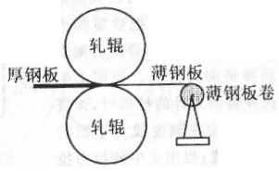
14．（6分）在钢铁厂的轧钢车间里有一台如图所示的钢板冷轧机，厚钢板匀速地经过轧辊被轧成薄钢板后，整齐地卷成钢板卷。经过时间T钢板卷的半径增加了一倍。试求此后半径再增加一倍需要多少时间表？

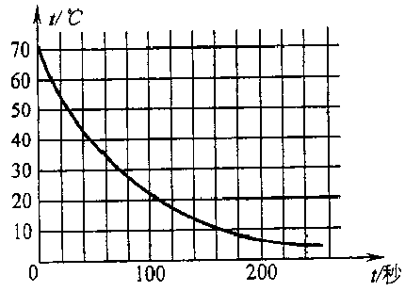
15．（8分）在一搅拌机的容器内装有质量m为0.5kg的水，把水加热到70℃后让其在室温下自动冷却。其温度随时间变化的关系如图所示。现开动电动搅拌机对该冷却的水不停地搅拌，若电动机的功率始终为900W，其做的功有80%转化为水的内能。若不考虑容器的内能变化，水最终的温度是多少℃？

16．（6分）图为四缸发动机工作原理：内燃机通过连杆把四个汽缸的活塞连在一根曲轴上，并使各汽缸的做功过程错开。曲轴与飞轮相连，飞轮每转动半周，有一个汽缸在做功，其他三个汽缸分别在做吸气、压缩和排气工作。现有一台四缸发动机，其主要技术指标如下表所示，其中排量等于四个汽缸工作容积的总和，汽缸工作容积等于活塞的面积与活塞上下运动的距离（即冲程长）的乘积，转速表示每分钟飞轮所转的周数。求：
(1)飞轮每转动半周，发动机做功多少？
(2)若在做功冲程里，燃气对活塞压强可以看作恒压，则压强多大？
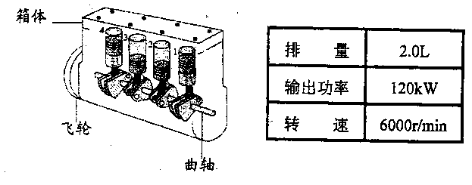

17．（8分）如图所示的装置，可以测定每千克100 ℃的水，在大气压下汽化成100 ℃ 的水蒸气所需吸收的热量Q。该装置的测量原理是：用加热器使水沸腾，汽化的水蒸气通过凝聚器液化后被收集在量杯中；测量加热器的发热功率及一段时间内在量杯中收集到的水的质量，根据能量守恒关系即可求出Q的值。这个汽化装置工作时的散热功率恒定不变，但散热功率的值未知。测得加热器的功率为285.0W时，在300s时间内被冷凝和收集的液体质量为28.0g；加热器的功率为100.0 W时，在300s时间内被冷凝和收集的液体质量为4.0g。根据以上数据，求每千克100℃的水在大气压下汽化成100 ℃的水蒸气所需吸收的热量Q。
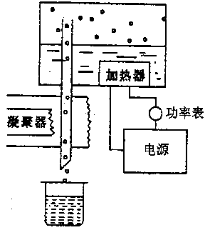

18．（8分）“220V、100W”的白炽灯泡A和“220V、60W”的白炽灯泡B的伏安特性曲线如图所示。
(1)若将两灯泡并联接在l10V的电源上时，两灯泡实际消耗的功率为多大?
(2)若将两灯泡串联在220V的电源上时，两灯泡实际消耗的功率为多大?

